Использование триггера на примере создания игры «Четвертый лишний»
Суть игры состоит в следующем: при нажатии на букву «Н» гласные исчезают, а «Н» выделяется (например, пульсирует). Гласные буквы будут покачиваться при нажатии на каждую из них.
1. Создадим на слайде 4 объекта – буквы А, О, У , Н. (каждая буква отдельная надпись)
2. Настроим для каждой буквы анимацию. Для гласных – исчезновение, для «Н» - пульсация
3. В области анимации выбираем анимацию, примененную к букве «Н», щелкаем по флажку справа, попадаем в параметры анимации.
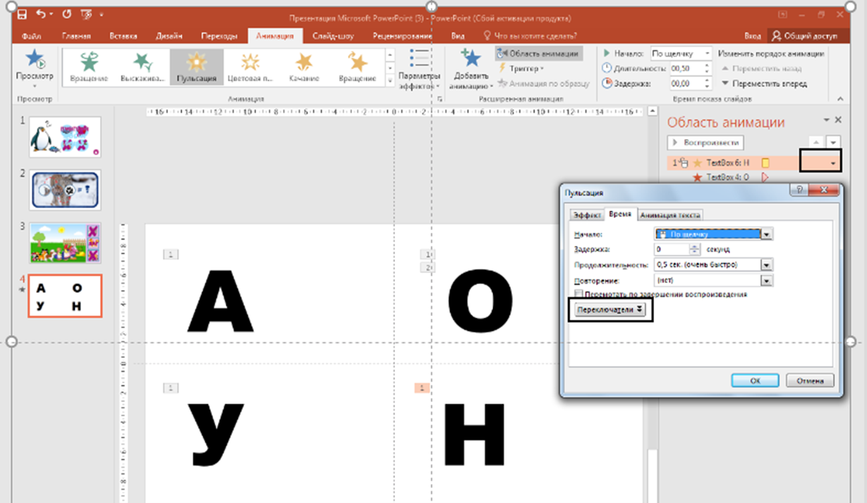
Настраиваем «по щелчку», переходим во вкладку «Время», нажимаем кнопку «Переключатели», ставим точку «Начать выполнение эффекта при щелчке», в окне выбираем букву «Н».

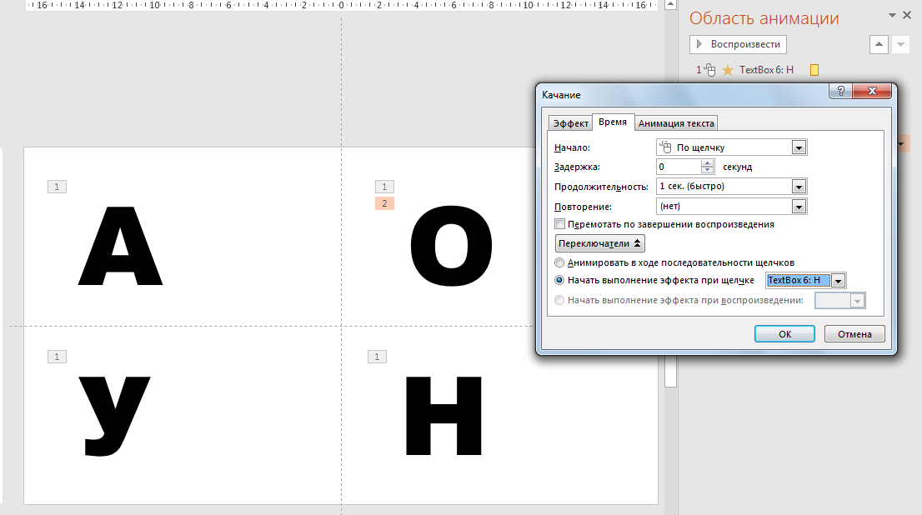

Теперь при нажатии на букву «Н» в режиме просмотра она будет пульсировать.

Настройка триггера для гласных букв.
1. В области ани ации выбираем анимацию, примененную к букве «А», нажимаем на флажок справа, попадаем в параметры анимации.
Настраиваем «вместе с предыдущим», переходим во вкладку «Время» нажимаем кнопку «Переключатели», ставим точку «Начать выполнение эффекта при щелчке», в окне выбираем букву «Н», нажимаем «ОК»
2. То же самое проделываем для букв «О», «У»
В результате, в режиме просмотра при нажатии на букву «Н» - гласные исчезнут, а «Н» выделится пульсированием.
3. К букве «А» применим анимацию «качание». Зайдем в параметры анимации и выберем вкладку «Время», применим настройки «По щелчку», «Переключатели» - «начать выполнение эффекта по щелчку» и в окне выбрать букву «А»
4. К букве «О» применим анимацию «качание». Зайдем в параметры анимации и выберем вкладку «Время», применим настройки «По щелчку», «Переключатели» - «начать выполнение эффекта по щелчку» и в окне выбрать букву «О»
5. К букве «О» применим анимацию «качание». Зайдем в параметры анимации и выберем вкладку «Время», применим настройки «По щелчку», «Переключатели» - «начать выполнение эффекта по щелчку» и в окне выбрать букву «О»

